Sopro Verkieselungslösung Verkieselung

Sopro Bauchemie

Eigenschaften

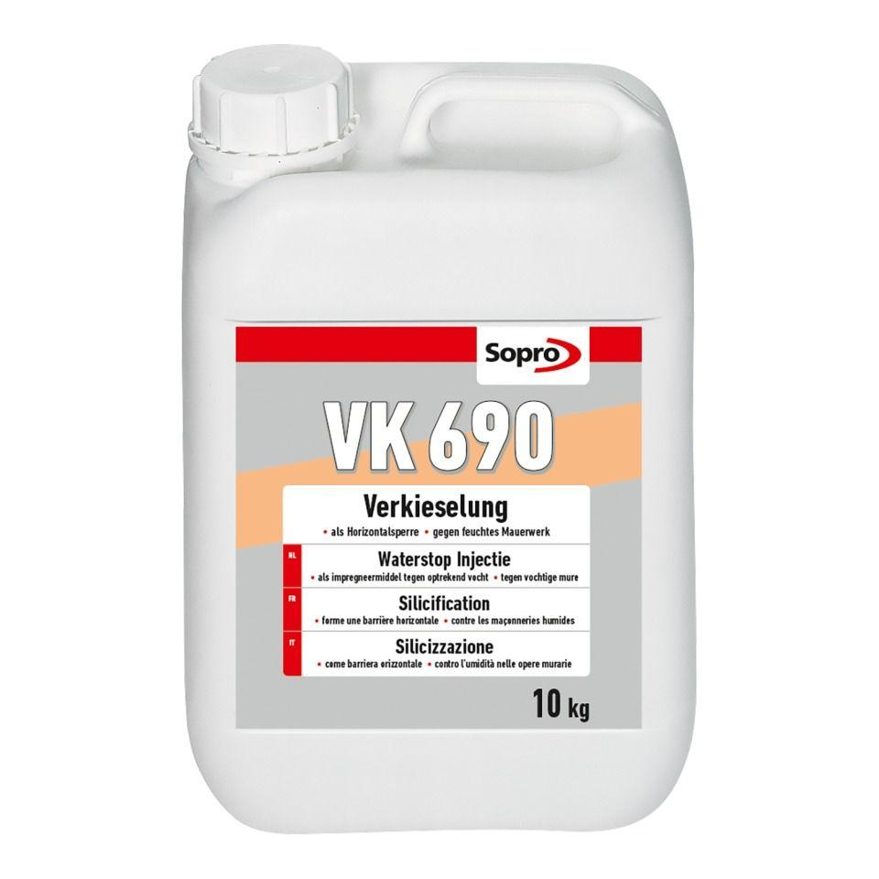

Eigenschaften

hydrophobierend, Untergrund verfestigend

Farbton

rot, transparent

Werkstoff

Silikat

Lösemittelhaltigkeit / Wasserverdünnbarkeit

lösemittelfrei